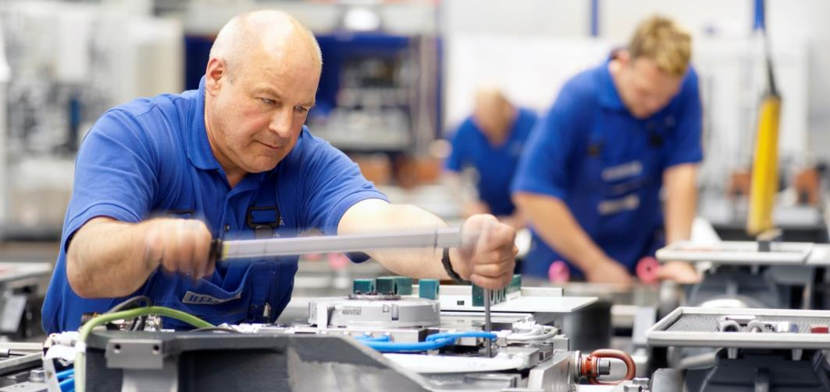
Mai 2014

Perspektive Zukunft:
Konsequente Entwicklung in allen Bereichen

Pressekontakt
Gebr. Heller Maschinenfabrik GmbH

Marketing
Marcus Kurringer
Gebrüder-Heller-Straße 15
72622 Nürtingen
Deutschland
Telefon: +49 7022 77-5683
Telefax: +49 7022 77-165683
marcus.kurringer@heller.biz

HELLER 2013: Stabil durch Instabile Zeiten
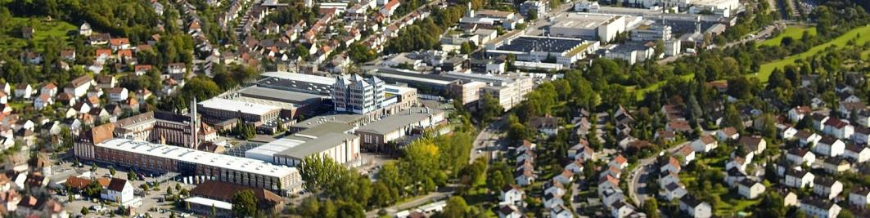
Das HELLER Jahr 2013 stand ganz im Zeichen der kontinuierlichen Weiterentwicklung.
- Komplettierung der bisher schon angebotenen Baureihen
- Ausweitung der Lösungskompetenz auf zusätzliche Anwendungen
- CBC gewinnt Umweltpreis, vor allem aber Aufträge
- Intensivierung unserer internationalen Präsenz
- Ausbau der internationalen Personalentwicklung und des Personalstands
Dennoch war die konjunkturelle Beruhigung der prägende Trend im deutschen Werkzeugmaschinenbau und damit auch bei HELLER. Mit einem Volumen von 413,5 Mio. EUR lag der Auftragseingang stärker unter dem überdurchschnittlich starken Vorjahr, als erwartet. Erwartungsgemäß lag auch der Umsatz 2013 mit 532,7 Mio. EUR um 59,7 Mio. EUR unter dem Rekordergebnis von 2012. Diese Zahl steht jedoch noch immer für den zweithöchsten Wert in der Geschichte der HELLER Gruppe und liegt damit um 30 Prozent über dem Schnitt der letzten zehn Jahre. Eine ebenso beeindruckende wie weit überdurchschnittliche Größe bildet in diesem wirtschaftlichen Umfeld auch die 2013 fast unveränderte Gesamtleistung von 496,7 Mio. EUR.
Auftragseingänge: starker Anstieg im zweiten Halbjahr.
Der Rückgang des Auftragseingangs geht in erster Linie auf die verhaltenen Auftragseingänge aus Projektgeschäften mit der Automotive-Industrie zurück, die gerade im ersten Halbjahr deutlich abgenommen haben. Im zweiten Halbjahr des Jahres wendete sich jedoch das Blatt: Die Auftragseingänge nahmen erfreulich zu und lagen sogar erheblich über dem anteiligen Jahresplan – ohne allerdings den Rückstand aus den ersten sechs Monaten vollständig aufholen zu können. Diese positive Entwicklung setzt sich 2014 eindeutig fort. In einem rückläufigen Markt konnte hingegen das Einzelmaschinengeschäft ausgebaut werden und profitiert von der Erweiterung des angebotenen Programms.
Auftragsherkunft: Europa ist wieder da.
Bedingt durch das schwächere Projekt Geschäft, das in den Vorjahren besonders stark durch Aufträge aus Asien und Amerika getragen wurde, haben sich größere Anteile des Volumens wieder nach Europa verlagert. 66 Prozent aller Aufträge stammen aus Deutschland und dem übrigen Europa (Vorjahr: 46 Prozent), während im vergangenen Jahr der Anteil der Auftragseingänge aus Asien auf 19 Prozent (2012: 34 Prozent) beziehungsweise auf 15 Prozent aus Nord- und Südamerika (2012: 20 Prozent) zurückgingen.
Auftragsentwicklung 2014: Positiver Trend festigt sich
Nach drei Monaten des Jahres 2014 kann HELLER von einem sehr erfreulichen Auftragseingang berichten. Mit 187 Mio. EUR wird das Vorjahr um 120 % übertroffen. Das erste Quartal gleicht damit die enttäuschende Entwicklung des Jahres 2013 aus. Die positive Entwicklung setzt sich bisher im zweiten Quartal fort. Für das Gesamtjahr 2014 wird ein Auftragsvolumen von mehr als 500 Mio. EUR erwartet.
Gesunde Ertragslage, beruhigende Quote beim Eigenkapital.
Zukunftsinvestitionen, wie der Anlauf des neuen Montagewerkes in China und zusätzliche Entwicklungsanstrengungen sind mit ursächlich für eine noch befriedigende aber unter 2012 liegende Rendite. Besonders positiv: Trotz des gesunkenen Umsatzes hat sich das Eigenkapital auf 106,4 Mio. EUR weiter verbessert. Damit beträgt die Eigenkapitalquote statt 31,2 Prozent (2012) inzwischen erfreuliche 34,0 Prozent.
Außerdem hat sich HELLER mittlerweile komplett entschuldet. Zurückzuführen ist dies unter anderem auf ein konsequentes Forderungsmanagement. Dies gibt uns wiederum Spielraum für zahlreiche, attraktive Finanzierungsangebote für unsere Kunden, die dies bei ihren Investitionsüberlegungen zunehmend nachfragen.
Rekord bei den Ausgaben für Entwicklung: Ausweitung des Flächengeschäfts
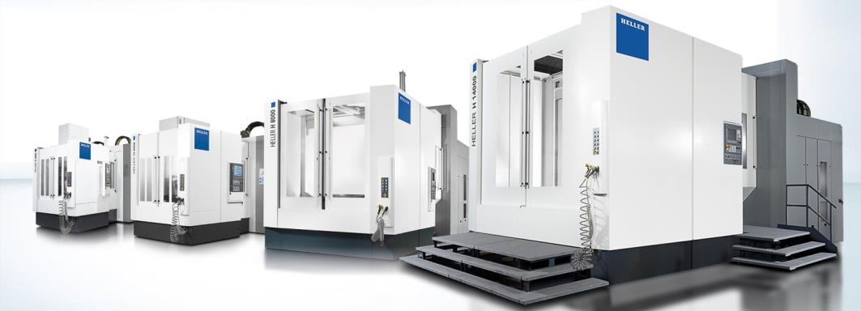
Mit weit über 16 Mio. EUR stabilisierte sich das Investitionsvolumen 2013 auf einem hohen Niveau. Den Schwerpunkt der Ausgaben bildeten vor allem das Montagewerk in China, Investitionen in Maschinen, andere Anlagen sowie Erneuerungen bei der Betriebs- und Geschäftsausstattung.
Dem wachsenden Markt in Osteuropa begegnen wir mit Investitionen zur Steigerung der Kundennähe, zum Beispiel mit der Ausweitung unserer Vertriebs- und Serviceaktivitäten am russischen HELLER Standort in Jekaterinburg. Die sich schon Ende letzten Jahres andeutende schwache Konjunktur in Russland hat sich seit Jahresbeginn – auch aufgrund der Wechselkursschwäche – verstärkt. Trotz der aktuellen Krise und der damit schwer planbaren Aktivitäten betrachten wir die Intensivierung unserer Präsenz im russischen Markt als Zukunftsinvestition.
Weiter im Fokus standen außerdem die Entwicklungsausgaben. Für sie hat das Unternehmen im vergangenen Jahr insgesamt 14,1 Mio. EUR und damit rund 10% mehr als 2012 aufgewendet. Schwerpunkt war die Verbreiterung des Produktprogramms zur noch besseren Bedienung der bestehenden Kunden und gezielten Erschließung neuer Zielgruppen, für die die traditionellen Stärken von HELLER interessant sind, auch außerhalb der traditionellen Fahrzeugkundschaft. Und wir haben dabei weiterhin an der Ausweitung und Intensivierung unseres Flächengeschäfts gearbeitet.
Drei Neuentwicklungen und zahlreiche Weiterentwicklungen tragen zu einem völlig erneuerten, insbesondere für die Großteilebearbeitung „nach oben“ erweiterten, Produktprogramm für die 4- und 5-achsige Bearbeitung und das kombinierte Fräsdrehen bei. Hinzu kommt eine völlig neu entwickelte Außen-Fräsmaschine zur Bearbeitung von kleinen PKW-Kurbelwellen, die das Programm für die Bearbeitungsverfahren Außen- und Innenfräsen „nach unten“ abrundet. Und in Rahmen der Turnkey-Kompetenz bei Fertigungsanlagen für Kurbelgehäuse bietet HELLER heute bereits erfolgreich im Markt Anlagen für die Beschichtung von Zylinderbohrungen nach dem LDS-Prinzip an. Unter der Bezeichnung HELLER CBC (CylinderBoreCoating) hat HELLER damit die Prozesskette in der Kurbelgehäusefertigung erweitert. Erste Anlagen sind in Deutschland und in Japan in der Großserie bereits im Einsatz. Am Standort Nürtingen wurde eine flexible Anlage im HELLER CBC TechnologyCenter installiert, in dem der aktuelle Entwicklungsstand aufgezeigt und für Kundenprojekte eingesetzt werden kann.

Blick in die Vergangenheit und Reise in die Zukunft: Das HELLER Jubiläumsjahr 2014.
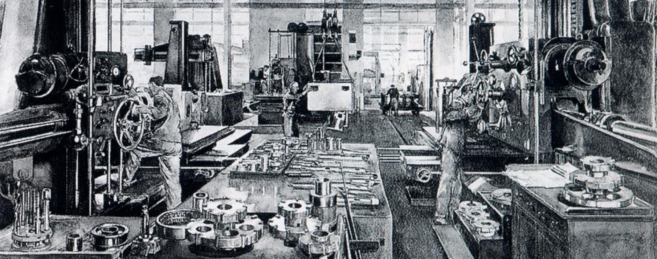
2014 gibt es für HELLER einiges zu feiern: Im Juli besteht das Stammhaus in Nürtingen seit 120 Jahren als mittelständisches Unternehmen – selbständig und nach wie vor im Familienbesitz. Gleichzeitig blicken die internationalen HELLER Standorte Redditch in England und Sorocaba in Brasilien auf mittlerweile 40 produktive Jahre im globalen HELLER Produktionsverbund zurück. HELLER ist ein seit 120 Jahren und über drei Generationen erfolgreiches mittelständisches Familienunternehmen, selbstständig und in Familienbesitz. Kontinuität auf Gesellschafterebene und in der Führung ist und bleibt Programm. Zur Jahresmitte 2013 wurden vier Urenkel des Firmengründers und damit die vierte Generation der Familie zur Vorbereitung auf den Generationenwechsel an dem Unternehmen beteiligt. Berndt Heller steht unverändert dem Aufsichtsrat vor. Sein Schwiegersohn Christian Pfleiderer ist seit Anfang 2013 in der Geschäftsführung aktiv und verantwortet die Geschäfte mit Dienstleistungen weltweit. Auf die damit verbundene Erfolgsgeschichte kann HELLER mit Recht stolz sein – verlangt aber gleichzeitig von uns, dass wir uns schon heute über die Perspektiven der weltweit aktiven Gruppe Gedanken zu machen.
Wir sind uns sicher: Kontinuität auf Gesellschafterebene, langjährige Erfahrung in der Führung, gemeinsam getragene Werte und eine klare Ausrichtung sind die beste Grundlage, um den Herausforderungen der Zukunft gut gerüstet begegnen zu können – weit über das Jahr 2020 hinaus. Mindestens ebenso stark profitieren werden von diesen Aktivitäten alle HELLER Kunden und Interessenten. Durch noch bessere und passgenauere Produkte und Lösungen. Durch besonders zielgerichtete Beratung. Und durch noch einmal optimierte maßgeschneiderte Service-Leistungen – ganz gleich, an welchem Ort der Welt der Partner aktiv ist. Eben 100 Prozent „Made by HELLER“.

Mitarbeiter weltweit: Ebenso qualifiziert wie engagiert.
Ein weiteres erfreuliches Ergebnis: Auch im Jahr 2013 konnte die HELLER Gruppe die Zahl der Mitarbeiter erneut steigern. Das heißt im Detail: Zum Ende des Jahres waren bei HELLER weltweit 2.436 Menschen beschäftigt – davon 1.840 an den deutschen Standorten.
Das größte Wachstum bei den Mitarbeiterzahlen konnte dabei der Standort China verzeichnen. Diese Entwicklung – ausgelöst durch die Neugründung des Produktionsstandortes in Changzhou im Herbst 2013 – trägt besonders der Bedeutung des Marktes China Rechnung.
Aber ganz gleich an welchem Standort: Die hohe Qualität der HELLER Produkte und Dienstleistungen wird vor allem durch das Engagement und die Qualifikation der Beschäftigten getragen. Aus diesem Grund bleibt es der Anspruch, beides nicht nur auf dem erreichten hohen Niveau zu halten, sondern durch besondere Maßnahmen und Qualifizierungsprogramme weltweit zu sichern und zu erhöhen. Diese Herausforderung zu bewältigen, bildet eine der wichtigsten Aufgaben der gesamten HELLER Organisation. Die Ausbildung und Personalentwicklung bei HELLER ist der Schlüssel für den Erfolg von morgen. Deshalb ist das Unternehmen stolz drauf, dass der Name HELLER seit langem weltweit sowohl für exzellente Produkte und Dienstleistungen als auch für herausragende, anerkannte und anspruchsvolle Berufsausbildung und Weiterbildung steht – an allen produzierenden Standorten.
Die Belege für diese These sind überzeugend: So zeigt sich die Qualität der Ausbildung nicht nur in ausgezeichneten Abschlüssen und Ergebnissen der HELLER Absolventen, sondern auch in zahlreichen Kooperationen mit anderen Unternehmen. HELLER übernimmt bereits seit einiger Zeit die Ausbildung ihres Nachwuchses in den ersten 1,5 Jahren. Ein weiteres Projekt bildet in diesem Zusammenhang das MAT2-Programm, das zurzeit in den USA läuft. Im Rahmen dieses Programms werden – mit Unterstützung des Staates Michigan – unsere bewährten deutschen Ausbildungsstandards auf unsere Auslandsgesellschaft übertragen.
Den Grundstein für die noch erfolgreichere zukünftige Zusammenarbeit aller HELLER Standorte, legen seit vielen Jahren Austauschprogramme, die teilweise bereits ab der Ausbildung praktiziert werden. Ein Beispiel hierfür ist die Teilnahme unserer Auszubildenden am europäischen Austauschprogramm „Leonardo da Vinci“ in Zusammenarbeit mit dem HELLER Standort in Großbritannien. Auch unsere amerikanischen Auszubildenden werden jährlich im Rahmen eines mehrwöchigen Praktikums in Nürtingen betreut.
Um weltweit die Forderung nach vergleichbarer exzellenter Qualität unserer Produkte und Dienstleistungen sicherzustellen, betreiben wir außerdem ein internationales Personalentwicklungsprogramm, das durch identische Inhalte und regelmäßige Schulungen vergleichbare Wissensstände und Fähigkeiten auf einheitlichen Standards gewährleistet. Dies wird durch spezifische HELLER Wissensmanagementtools und -datenbanken unterstützt und in neue zukunftsweisende Dimensionen entwickelt. Damit stellen wir sicher, dass sich Kunden auch in Zukunft überall in der Welt auf höchste Qualifikationen und Fähigkeiten jeden HELLER Mitarbeiters verlassen kann.
Nachdem das HELLER Gesundheitsmanagement in den letzten 4 Jahren kontinuierlich aufgebaut und das Angebotsspektrum stetig erweitert wurde, ist das aktuelle Programm mittlerweile sehr breit aufgestellt. In den drei Bereichen Ernährung, Bewegung und Stressprävention stehen allen Mitarbeitern, sowohl ein Dauerprogramm, als auch einzelne Sonderaktionen zur Verfügung. Im Vordergrund steht bei allen Aktionen stets das Wohlbefinden und die Gesundheit der Mitarbeiter zu stärken und somit eine positive Einstellung zum Arbeitsalltag zu fördern.
Perspektive Zukunft: Solider Maschinenbau und fortschrittliche Lösungskompetenz für den Erfolg unserer Kunden.
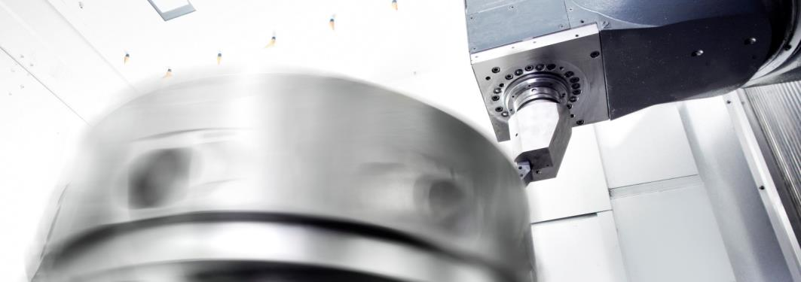
Eine Investition in ein neues Bearbeitungszentrum muss sich lohnen. Unsere Kunden wollen zuverlässig, präzise, hoch produktiv und zukunftssicher arbeiten. Unsere Antwort darauf ist die Kombination aus solidem Maschinenbau und fortschrittlicher Lösungskompetenz.
Die HELLER Lösungskompetenz ist das Ergebnis aus Produkt und prozessprägendem Know-how. Mit Lösungskompetenz verstärken wir Alleinstellungsmerkmale des Produkts. Und wir bieten dem Kunden den Mehrwert und die Sicherheit, zuverlässig und hoch produktiv mit unseren Maschinen arbeiten zu können. Dies gilt für Komplettlösungen von der Einzelmaschine bis zum 150 Mio. EUR Turnkey-Fertigungssystem. Von der Neumaschine über den Full-Service-Vertrag bis zum Retrofit. Immer ausgerichtet an den Anforderungen unserer Kunden.
Unser solider Maschinenbau muss auch heute den Anforderungen einer modernen Produktion gerecht werden. HELLER setzt daher auch auf modulare Produkte in Baukastenstruktur. Bereits bei der Einführung der Serienproduktion von Bearbeitungszentren in den 60-er Jahren hat sich HELLER auf die Entwicklung einer modular aufgebauten Produktpalette konzentriert. Die BEA-Baureihe war ein Vorreiter. Bis heute wollen wir unseren Kunden eine möglichst große Bandbereite an flexibel konfigurierbaren Produkten anbieten. Wir bauen wir weiter auf das Konzept, bestehende Basiszentren und -module durch optionale und individuelle Anpassungen für den speziellen Bedarf jedes Nutzers zu optimieren. Dazu gehören zum Beispiel spezielle Arbeitseinheiten, Werkzeugmagazine oder Werkstück-Management-Systeme. Auf diese Weise können wir jedem Kunden die auf seine Produktionsanforderungen perfekt zugeschnittene HELLER Lösung liefern – praktisch einen Maßanzug von der Stange. Damit kombinieren wir kundenspezifische Individualität mit den Kostenvorteilen einer Serienproduktion.

Unser Weg in die Zukunft: Mit neuen Ideen und Konzepten sowie bewährtem Know-how
Zum 01. Juli 2012 hat Herr Dr. Christian Lang die Verantwortung für den europäischen Flächenvertrieb übernommen, zum 01. Februar 2013 ergänzt um den Flächenvertrieb in Deutschland. Neben der Führung der europäischen Vertriebsorganisation und der intensiven Mitarbeit in der Weiterentwicklung unserer kundenorientierten Produktpalette der 4-Achs-, 5-Achs- und Fräs-Dreh-Bearbeitungszentren war es seine Aufgabe, die Vertriebsarbeit für Einzelmaschinen zu optimieren und zu intensivieren. Herr Dr. Lang hat aus persönlichen Gründen seine Tätigkeit als verantwortlicher Geschäftsführer zum 01. Mai 2014 beendet.
Mit der begonnenen, konzeptionellen Arbeit von Herrn Dr. Lang zum Ausbau der flächenorientierten Vertriebstätigkeit von HELLER sind wir gut gerüstet für die Zukunft. Diesen Weg, neben der Beibehaltung unserer erfolgreichen Tätigkeit im unserem angestammten Automotive-Geschäft, werden wir weiter verfolgen sowie konzentriert und zielorientiert fortsetzen. Die Verantwortung für die begonnenen Aufgaben wird zukünftig Herr Christian Pfleiderer übernehmen, der bereits erfolgreich die weltweiten Serviceaktivitäten neu strukturiert und an den globalen Marktanforderungen ausrichtet.
Wir sind davon überzeugt, dass wir auch weiterhin als Familienunternehmen mit globaler Ausrichtung und dem bestehenden Produkt- und Dienstleistungsprogramm erfolgreich am Markt bestehen. Unsere Kunden bestätigen uns dies tagtäglich.

Kurzprofil HELLER Gruppe
Gründung: 1894 in Nürtingen
Mitarbeiter 2013: 2.450
Umsatz 2013: 533 Mio. Euro
Aufsichtsratsvorsitzender: Berndt Heller
Geschäftsführer : Manfred Maier (COO HELLER Gruppe)
Christian Pfleiderer (HELLER Services GmbH)
Klaus Winkler (CEO HELLER Gruppe)
Geschäftsfelder: Horizontale Bearbeitungszentren, 5-Achs-Bearbeitungszentren, Fräs-Dreh-Zentren, Flexible Fertigungssysteme, Maschinen für Kurbel- und Nockenwellenbearbeitung, CBC Systeme, Dienstleistungen
Standorte Produktion: Deutschland (Nürtingen) England (Redditch) USA (Troy/Michigan) Brasilien (Sorocaba)
China (Changzhou)
Standorte Vertrieb/Service: EUROPA:
Deutschland (Hattingen, Salem, Goslar, Saarbrücken, Kirchheim,
Nürnberg)
Italien (Verona) Frankreich (Paris) Spanien (Barcelona, Santander)
Schweden (Värnamo)
Schweiz (Niederbüren)
Slowakei (Vráble)
Russland (Jekaterinburg)
NORD-/SÜDAMERIKA
Mexiko (Querétaro) Brasilien (Belo Horizonte, Gravataí, Joinville)
ASIEN
China (Beijing, Changchun, Shanghai, Chongqing, Nanning)
Indien (Pune)
Thailand (Bangkok)
Singapur

